РУКОВОДСТВО ПО ЭКСПЛУАТАЦИИ
(ПАСПОРТ ИЗДЕЛИЯ)

Тарельчато-ленточный шлифовальный станок Zitrek DBS-250

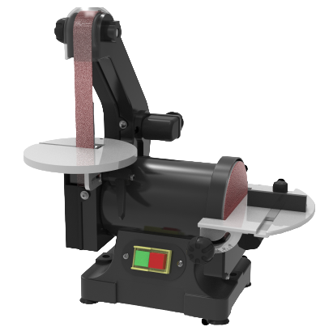

СОДЕРЖАНИЕ

- ВВЕДЕНИЕ
- ТЕХНИЧЕСКИЕ ХАРАКТЕРИСТИКИ И КОМПЛЕКТАЦИЯ
- НАЗНАЧЕНИЕ И ОБЩИЕ ХАРАКТЕРИСТИКИ
- ВНЕШНИЙ ВИД УСТРОЙСТВА
- ИНСТРУКЦИЯ ПО ТЕХНИКЕ БЕЗОПАСНОСТИ ЭКСПЛУАТАЦИИ ИНСТРУМЕНТА
- ОПИСАНИЕ СБОРКИ И РАБОТЫ
- СРОК СЛУЖБЫ И УТИЛИЗАЦИЯ
- УСТРАНЕНИЕ НЕИСПРАВНОСТЕЙ
- ГАРАНТИЙНЫЕ ОБЯЗАТЕЛЬСТВА

ВВЕДЕНИЕ
Настоящее руководство по эксплуатации предназначено для изучения инструмента – тарельчато-ленточного шлифовального станка (далее – инструмент) и правильной его эксплуатации. В данном руководстве по эксплуатации содержится информация, способствующая длительному и безопасному использованию инструмента.
Производитель оставляет за собой право без дополнительного уведомления вносить в руководство по эксплуатации изменения, связанные с улучшением инструмента.
Внесённые изменения будут опубликованы в новой редакции руководства по эксплуатации и на сайте компании: https://z3k.ru.
Перед началом работы с инструментом необходимо внимательно прочитать настоящее руководство по эксплуатации.
Начав работу с инструментом, покупатель подтверждает, что ознакомился с настоящим руководством по эксплуатации инструмента и берет ответственность за последствия нарушения положений настоящего руководства: правил техники безопасности, эксплуатации, хранения и утилизации инструмента.

ТЕХНИЧЕСКИЕ ХАРАКТЕРИСТИКИ

Модель | Zitrek DBS-250
Напряжение, В | 230-240
Частота, Гц | 50
Мощность, Вт | 250
Скорость холостого хода, об/мин | 2980 об/мин
Диаметр диска, мм | 125
Размер ленты, мм | 25.4х762
Скорость шлифовальной ленты, м/мин | 820
Размер стола, мм | Лента: Ø 148
 | Диск: 185х98
Наклон стола, ° | 0-45

КОМПЛЕКТАЦИЯ
Шлифовальный станок – 1шт.
Стол для шлифовальной ленты – 1шт.
Стол для шлифовального диска – 1шт.
Защитный экран – 1шт.
Поперечный резчик – 1шт.

НАЗНАЧЕНИЕ И ОБЩИЕ ХАРАКТЕРИСТИКИ
Инструмент предназначен для обработки изделий из древесины методами ленточного или дискового шлифования.
Инструмент предназначен для непродолжительных работ в бытовых условиях, в районах с умеренным климатом, с характерной температурой от -10˚С до +40˚С, относительной влажностью воздуха не более 80% и отсутствием прямого воздействия атмосферных осадков и чрезмерной запыленности воздуха.
Настоящий паспорт безопасности содержит самые полные сведения и требования, необходимые и достаточные для надежной, эффективной и безопасной эксплуатации инструмента.
В связи с непрерывной деятельностью по усовершенствованию конструкции изделия изготовитель оставляет за собой право вносить в ее конструкцию незначительные изменения, не отраженные в настоящем паспортом безопасности и не влияющие на эффективную и безопасную работу инструмента.

Внешний вид
Инструмент состоит из металлического корпуса с расположенным в нем двигателем постоянного тока. Питание электродвигателя происходит от сети.

Внимание!
Внимательно изучите настоящий паспорт безопасности. Изученная информация позволит Вам научиться правильно вводить в эксплуатацию инструмент и позволит избежать ошибок и опасных ситуаций.

ВНЕШНИЙ ВИД ИНСТРУМЕНТА*
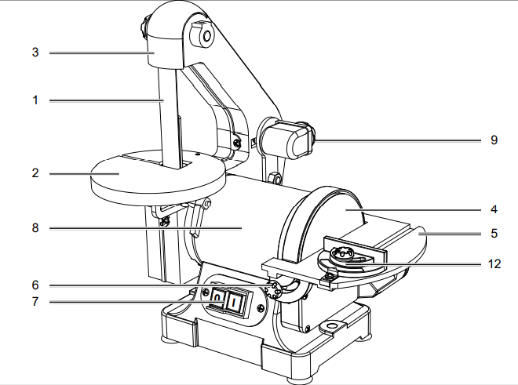
1 | Шлифовальная лента | 7 | Переключатель включения/выключения
2 | Стол для шлифовальной ленты | 8 | Двигатель
3 | Защитный экран для шлифовальной ленты | 9 | Регулировочный винт шлифовальной ленты
4 | Шлифовальный диск | 10 | Патрубок для отвода пыли (ленточный станок)
5 | Стол для шлифовального диска | 11 | Патрубок для отвода пыли (дисковой станок)
6 | Винт регулировки шлифовального стола | 12 | Поперечный резчик
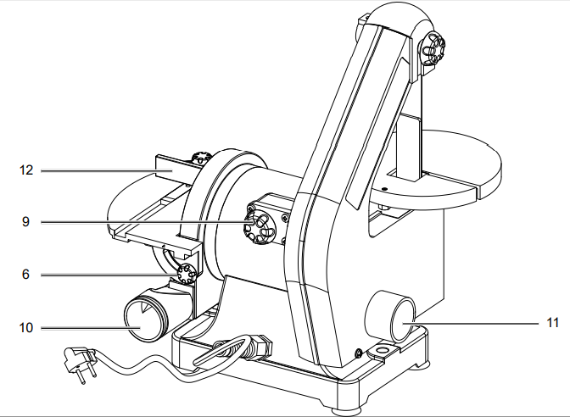

*Производитель оставляет за собой право в любой момент вносить изменения в комплектацию, дизайн и характеристики, не ухудшающие качество товара.

Внимательно изучите настоящее руководство по эксплуатации. Изученная информация позволит Вам научиться правильно вводить в эксплуатацию инструмент и позволит избежать ошибок и опасных ситуаций.
К эксплуатации изделия допускаются только лица, достигшие совершеннолетия; имеющие навыки и/или представление о принципах работы и оперирования инструментом; находящиеся в трезвом состоянии; не под действием лекарств, вызывающих сонливость и/или снижение концентрации внимания; не имеющие заболеваний, вызывающих подобные состояния, а также иных противопоказаний для работы с инструментом.

ИНСТРУКЦИЯ ПО ТЕХНИКЕ БЕЗОПАСНОСТИ
ЭКСПЛУАТАЦИИ ИНСТРУМЕНТА
Данный инструмент относится к категории ручного электроинструмента и является оборудованием повышенной опасности.
Ознакомьтесь и строго соблюдайте нижеописанные правила техники безопасности.
Используйте инструмент только по его прямому назначению, указанному в руководстве по эксплуатации.
Вовремя проводите необходимое обслуживание. Любое изменение или модификация инструмента запрещается, так как это может привести к поломке и/или травмам.
Проверка инструмента
- Каждый раз перед использованием инструмента необходимо произвести его наружный осмотр на предмет целостности и отсутствия повреждений, надежности крепления узлов и деталей, целостности шнура питания.
Внимание!
Не допускается работа при любых неисправностях инструмента! Отключите инструмент от источника электропитания перед проведением любых регулировок, технического обслуживания, или при хранении.

Ус

тановленных данным паспортом.

Безопасность рабочего места
- Убедитесь в безопасности рабочего места: оно должно быть чистым и хорошо освещённым.
- Плохое освещение и захламление рабочего места могут привести к несчастным случаям.

Рабочая форма
- Используйте защитный головной убор при работе с инструментом.
- Используйте средства индивидуальной защиты органов дыхания при работе с пылеобразующими материалами.
- Всегда носите защитные очки.
- Не надевайте слишком большую широкую одежду при работе с инструментом.

Использование и уход
- Держите руки на безопасном расстоянии от движущихся деталей механизма.
- Избегайте попадания любых частей тела в движущиеся детали инструмента во время выполнения рабочих операций.
- Не оставляйте ручной электроинструмент без присмотра во время работы механизма.
- Запрещено работать инструментом под воздействием алкоголя или лекарств, которые могут повлиять на скорость вашей реакции.
- Не работайте с инструментом, когда Вы устали или не имеете возможности контролировать рабочий процесс.
- Будьте внимательны весь период работы.
- Запрещается использовать едкие химические вещества и жидкости для чистки инструмента.
- Не прилагайте излишних усилий к инструменту. Правильно подобранный инструмент позволит выполнить работу лучше и безопаснее с производительностью, на которую он рассчитан.
- Не пользуйтесь инструментом с неисправным выключателем. Любой инструмент с неисправным выключателем опасен и должен быть отремонтирован.
- Перед выполнением регулировок, сменой принадлежностей или хранением инструмента всегда отключайте его от источника питания во избежание риска случайного включения инструмента.
- . Используйте инструмент, принадлежности, приспособления и насадки в соответствии с данными инструкциями и в целях, для которых он предназначен, учитывая при этом условия и вид выполняемой работы. Использование электроинструмента не по назначению может привести к возникновению опасной ситуации.

Электробезопасность
- Вилка инструмента должна соответствовать сетевой розетке. Никогда не вносите никаких изменений в конструкцию розетки. При использовании инструмента с заземлением не используйте переходники. Розетки и вилки, не подвергавшиеся изменениям, снижают риск поражения электрическим током.
- Избегайте контакта участков тела с заземленными поверхностями, такими как трубы, радиаторы, батареи отопления и холодильники. При контакте тела с заземленными предметами увеличивается риск поражения электрическим током.
- Не подвергайте инструмент воздействию дождя или влаги. Попадание воды в инструмент повышает риск поражения электрическим током.
- Аккуратно обращайтесь со шнуром питания. Никогда не используйте шнур питания для переноски, перемещения или извлечения вилки из розетки. Располагайте шнур на расстоянии от источников тепла, масла, острых краев и движущихся деталей. Поврежденные или запутанные сетевые шнуры увеличивают риск поражения электрическим током.
- При использовании инструмента вне помещения, используйте удлинитель, подходящий для этих целей. Использование соответствующего шнура снижает риск поражения электрическим током.
- Если инструмент приходится эксплуатировать в сыром месте, используйте линию электропитания, которая защищена прерывателем, срабатывающим при замыкании на землю (УЗО). (Устройство Защитного Отключения). Его применение уменьшит риск поражения электрическим током.

Нарушение техники безопасности или неправильное использование данного инструмента могут привести к серьезным травмам создать опасность возникновения пожара или взрыва.

Примечание:
Хранить инструмент необходимо в закрытых или других помещениях с естественной вентиляцией, где колебания температуры и влажность воздуха существенно меньше, чем на открытом воздухе в районах с умеренным и холодным климатом, при температуре не выше +40°С и не ниже -50°С, относительной влажности не более 80% при +25°С, что соответствует условиям хранения 5 по ГОСТ 15150-89.
Транспортировать инструмент можно любым видом закрытого транспорта в упаковке производителя или без нее, с сохранением изделия от механических повреждений, атмосферных осадков, воздействия химически-активных веществ и обязательным соблюдением мер предосторожности при перевозки хрупких грузов, что соответствует условиям перевозки 8 по ГОСТ 15150- 89.

ОПИСАНИЕ СБОРКИ И РАБОТЫ
Внимание!
Всегда проверяйте, что устройство полностью собрано перед вводом его в эксплуатацию.

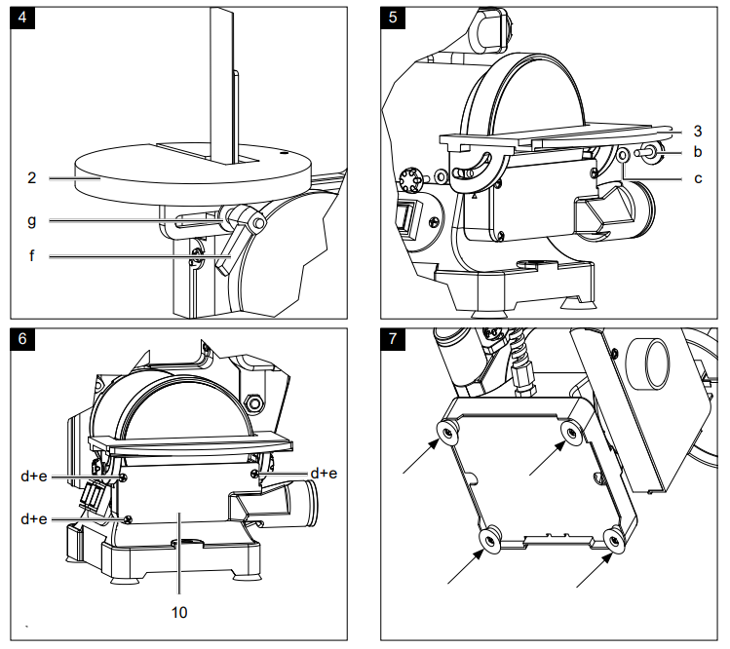
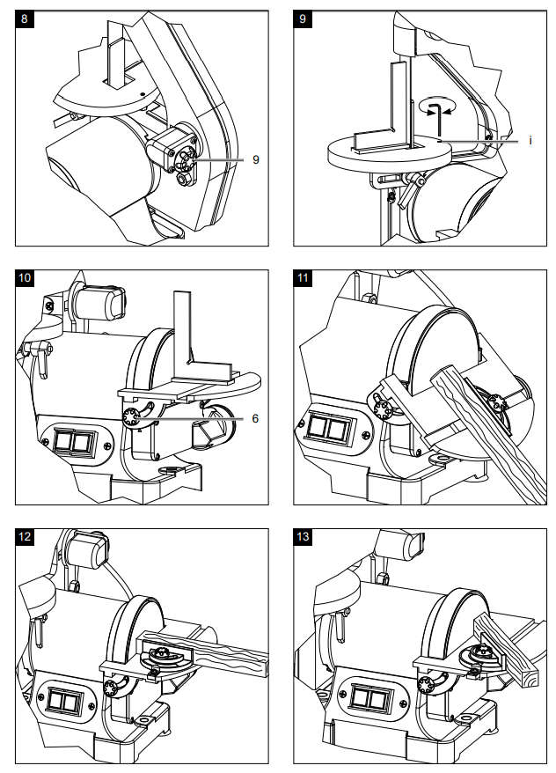
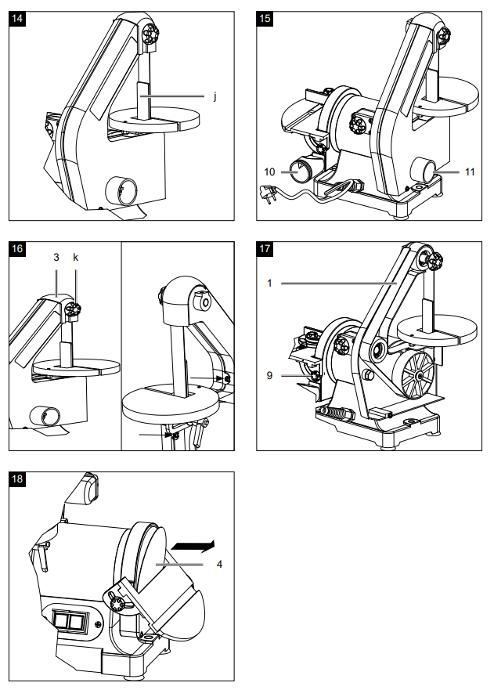

Установка стола для шлифовальной ленты (Рис.4)
- Скользящим движением установите ленточный шлифовальный стол (2) на шлифовальную ленту (1) и закрепите его под столом с помощью зажимного рычага (f) и шайбы (b).
- Зажимной рычаг (f) предварительно натянут пружиной, и его можно отрегулировать, потянув за ручку.
Внимание!
Чтобы пальцы не застряли между лентой и столом, между столом и шлифовальной лентой должно соблюдаться расстояние не менее 2мм.

Установка стола для шлифовального диска (Рис.5)
- Вставьте дисковой шлифовальный стол (3) выступами в углубление на станке и поднимите стол вверх, пока отверстия не совпадут, затем закрепите его с помощью зажимного винта (b) и шайбы (с) с обеих сторон.
Установка патрубка для отвода были (Рис.6)
- Установите патрубок для отвода пыли (10) на станок с помощью крестообразных винтов (d) и шайб (e).
Установка резиновых ножек (Рис.7)
- Установите 4 резиновые ножки на опорную плиту.
Внимание!
Если во время работы машина имеет тенденцию перемещаться или наклоняться, её необходимо закрепить на рабочей поверхности с помощью 4-х винтов (не входят в комплект поставки).

Регулировка шлифовальной ленты (Рис.8)
- Лента уже установлена на инструмент на заводе.
- Лента должна проходить четко по центру роликов.
- Ленту можно отрегулировать, повернув регулировочный винт (9) влево или вправо.
Регулировка стола шлифовальной ленты (Рис.9)
В большинстве случаев стол используется под углом 90∘ к шлифовальной ленте. Стол оснащен регулировочный винтом для установки стола точно под углом 90° к ленте. Настройка выполняется следующим образом:
- Ослабьте крепление стола с помощью зажимного рычага (f), поднимите и отодвиньте его как можно дальше.
- Положите 90° уголок на стол, а другой стороной упритесь в ленту.
- Если угол не равен 90°, отрегулируйте винт (i) с помощью шестигранного ключа (h) до тех пор, пока стол не будет установлен точно под углом 90° к ленте.
- Стол можно наклонять вперед.
- Ослабьте зажимной рычаг (f), наклоните стол под нужным углом и снова затяните зажимной рычаг.
Регулировка стола шлифовального круга (Рис.10)
- Чтобы убедиться, что стол расположен пол углом 90° к диску, поместите уголок, как показано на рисунке.
- Если требуется повторная регулировка, ослабьте 2 зажимных винта (6) и меняйте положение до тех пор, пока не будет достигнуто 90°.
- Снова затяните зажимной винт (6).
- Стол может быть наклонен вниз на 45°.
Шлифование выпуклой заготовки на шлифовальном диске
Пожалуйста, всегда используйте шлифовальный диск при шлифовании заготовки с выпуклой поверхностью. Заготовка должна быть сдвинута слева к центру диска.
- Крепко держите заготовку. Убедитесь, что ваши пальцы не касаются шлифовального диска.
- Сильно прижмите заготовку к шлифовальному диску. Сдвиньте заготовку влево так, чтобы равномерно использовать всю поверхность шлифовального диска.
Шлифование фасок и кромок (Рис.11)
Рабочий стол можно плавно регулировать в диапазоне 0°-45°.
- Для этого ослабьте зажимной винт (6).
- Установите рабочий стол под нужным углом.
- Снова затяните зажимной винт (6).
Внимание!
Никогда не располагайте рабочий стол дальше, чем на 2мм от шлифовального диска.

Шлифование небольших торцевых поверхностей с помощью режущего инструмента (Рис.12+13)
- Прилагаемы режущий инструмент (12) облегчает точное шлифование.
- Для шлифования небольших торцевых поверхностей рекомендуется использовать поперечный упор.
Внимание!
Всегда перемещайте заготовку слева к центру шлифовального диска, но ни в коем случае не дальше!

Внимание!
Будьте особенно внимательны во время шлифования очень тонких и очень длинных заготовок (возможно даже без шлифовального стола). Прикладывайте давление, достаточное только для того, чтобы шлифовальная лента могла удалить необходимый материал.

Включение/Выключение
Выключатель (7) расположен на электрической коробке.
- Чтобы включить, нажмите «I» (зелёный).
- Чтобы выключить, нажмите «О» (красный).
Электрическое соединение
- Установленный электродвигатель подключен и готов к работе.
- Подключение пользователя к сети, а также используемый удлинительный кабель должны соответствовать техническим характеристикам инструмента.
Датчик поперечной резки
- К шлифовальному станку прилагается поперечный резчик (12) для использования на тарелочном столе.
- Резчик можно использовать до 45° влево и вправо, ослабив фиксирующую кнопку и установив поперечный резчик на нужный угол. Затем винт снова затягивается.

Опорная пластина для шлифовальной ленты (Рис.14)
- Опорная пластина (j) представляет собой очень прочную деталь из стали, она обеспечивает хорошую опорную поверхность в процессе шлифования.
- Пластину необходимо отрегулировать так, чтобы она почти касалась шлифовальной ленты. Для регулировки ослабьте 2 винта, удерживающих пластину на раме машины. Затем установите пластину на место и снова затяните винты.
- Чтобы снять пластину для выполнения специальных работ (например, полировки или шлифования контуров), ослабьте 2 крепежных винта и снимите пластину.
Система удаления пыли (Рис.15)
Инструмент оснащен двумя патрубками для удаления пыли (10,11) диаметром 38мм, они могут быть легко подсоединены к системе пылеудаления.
Установка и замена шлифовальной ленты (Рис.16+17)
- Ослабьте зажимной винт (k) верхнего кожуха (3).
- Ослабьте 2 крестообразных винта, удерживающих боковую крышку. Наклоните боковую крышку на себя и снимите ее.
- Ослабьте направляющую кнопку (9) ленты (1). Снимите шлифовальную ленту с 3-х роликов.
- Установите новую ленту и замените крышку. Снова затяните крестообразные винты и зажимной винт (k).
- Убедитесь, что ремень расположен по центру. При необходимости выровняйте его.

Снятие/установка шлифовального диска (Рис.18)
- Если шлифовальный диск (4) изношен, снимите его с шлифовальной пластины (крепление на липучке).
- Поместите новый диск посередине и прижмите его к шлифовальной пластине.
Внимание!
Если шлифовальный диск не работает плавно, снова снимите его и отрегулируйте.

СРОК СЛУЖБЫ И УТИЛИЗАЦИЯ
При соблюдении требований, указанных в настоящем руководстве по эксплуатации и в гарантийном талоне, срок службы товара составляет 3 года.
По окончании срока службы возможно использование инструмента по назначению, если его состояние отвечает требованиям безопасности и инструмент не утратил свои функциональные свойства.
Не выбрасывайте инструмент, а также комплектующие и составные детали в бытовые отходы! Отслуживший свой срок инструмент должен утилизироваться в соответствии с Вашими региональными нормативными актами по утилизации электроинструментов и аккумуляторных батарей.
За подробной информацией о пунктах по сбору электроинструментов и аккумуляторных батарей обращайтесь в свой административный округ, в местную службу по переработке отходов или в магазин, в котором был куплен инструмент.

УСТРАНЕНИЕ НЕИСПРАВНОСТЕЙ
Возможные неисправности
Неисправность | Вероятная причина
Одновременное сгорание якоря и статора | Работа с перегрузкой электродвигателя.
Сгорание якоря с оплавлением изоляционных втулок.
Сгорание статора с одновременным оплавлением изоляционных втулок якоря.
Коррозия деталей изделия. | Небрежное обращение с инструментом при работе и хранении.
Проникновение внутрь инструмента жидкостей частиц строительных смесей, материалов
Механическое повреждение корпуса, узлов, деталей
Сильное загрязнение инструмента как внешнее, так и внутреннее

Возможные неисправности и методы их устранения
Неисправность | Вероятная причина |  | Действия по устранению
Двигатель не включается | Нет напряжения в сети питания/ АКБ разряжен |  | Проверьте наличие напряжения в сети питания/ проверьте заряжен ли АКБ
 | Неисправен выключатель |  | Обратитесь в специализированный сервисный центр для ремонта
 | Неисправен шнур питания
 | Изношены щетки
Повышенное искрение щеток на коллекторе | Изношены щетки |  | Обратитесь в специализированный сервисный центр для ремонта
 | Загрязнен коллектор
 | Неисправны обмотки ротора
 | Рабочий инструмент плохо закреплен |  | Закрепите правильно рабочий инструмент
Повышенная вибрация, шум | Неисправны подшипники |  | Обратитесь в специализированный сервисный центр для ремонта
 | Износ зубьев ротора или шестерни
Появление дыма и запаха горелой изоляции | Неисправность обмоток ротора или статора |  | Обратитесь в специализированный сервисный центр для ремонта
Двигатель перегревается | Загрязнены окна охлаждения электродвигателя |  | Прочистите окна охлаждения электродвигателя, предварительно отключив инструмент от сети питания
 | Электродвигатель перегружен |  | Снимите нагрузку и в течение 2-3 минут обеспечьте работу инструмента на холостом ходу при максимальных оборотах
 | Неисправен ротор |  | Обратитесь в специализированный сервисный центр для ремонта
Двигатель не развивает полную скорость и не работает на полную мощность | Низкое напряжение в сети питания | Проверьте напряжение в сети
 | Сгорела обмотка или обрыв в обмотке | Обратитесь в специализированный сервисный центр для ремонта
 | Слишком длинный удлинительный шнур | Замените удлинительный шнур на более короткий

Ошибки пользователя, ведущие к отказам
Действия, ведущие к отказу | Признак | Последствия
Перегруз | Повышенная температура корпуса, редуктора | Одновременный выход из строя статора, ротора
Продолжительная работа без перерывов на охлаждение | Повышенная температура корпуса, редуктора | Выход из строя статора, ротора

ГАРАНТИЙНЫЕ ОБЯЗАТЕЛЬСТВА

Гарантийный срок эксплуатации инструмента составляет 12 месяцев со дня продажи розничной сетью (магазином). Если инструмент эксплуатировался в коммерческих целях (профессионально), срок гарантии составляет 1 месяц со дня продажи.

Гарантийный ремонт осуществляется при соблюдении следующих условий:
1. Наличие кассового чека.
2. Предоставление неисправного инструмента в полном комплекте и в чистом виде.

Гарантийное обслуживание не предоставляется:
- На инструмент, у которого неразборчив или изменен серийный номер (при наличии);
- На последствия самостоятельного ремонта, разборки, чистки и смазки инструмента в гарантийный период (не требуемые по инструкции эксплуатации), о чем свидетельствуют, например, заломы на шлицевых частях крепежа корпусных деталей;
- На неисправности, возникшие в результате несообщения о первоначальной неисправности;
- На инструмент, который эксплуатировался с нарушениями инструкции по эксплуатации или не по назначению;
- На повреждения, дефекты, вызванные внешними механическими воздействиями, воздействием агрессивных средств и высоких температур или иных внешних факторов, таких как дождь, снег, повышенная влажность и др.;
- На неисправности, вызванные попаданием в инструмент инородных тел, небрежным или плохим уходом, повлекшими за собой выход из строя инструмента;
- На неисправности, возникшие вследствие перегрузки, повлекшие за собой выход из строя двигателя или других узлов и деталей, а также вследствие несоответствия параметров электросети номинальному напряжению;
- На неисправности, вызванные использованием неоригинальных запасных частей и принадлежностей;
- На недостатки изделий, возникшие вследствие эксплуатации с не устранёнными иными недостатками;
- На недостатки изделий, возникшие вследствие технического обслуживания и внесения конструктивных изменений лицами, организациями, не являющимися авторизованными сервисными центрами;
- На естественный износ изделия и комплектующих в результате интенсивного использования;
- На такие виды работ, как регулировка, чистка, смазка, замена расходных материалов, а также периодическое обслуживание и прочий уход за изделием, оговоренным в Руководстве (Инструкции по эксплуатации);
- Предметом гарантии не является неполная комплектация изделия, которая могла быть обнаружена при продаже изделия;

Гарантия не распространяется комплектующие и составные детали, являющиеся расходными и быстроизнашивающимися, к которым относятся:
- оснастка (сменные принадлежности), входящие в комплектацию или устанавливаемые пользователем, например, биты, удлинители, перемешивающие насадки и прочая сменная оснастка;
- аккумуляторные блоки.

Перечень сервисных центров Вы можете посмотреть на сайте: https://z3k.ru/service/
Перейти по ссылке можно отсканировав QR код:

Примечание:
Изготовитель/Экспортер: HENAN ZONGFINE MACHINERY EQUIPMENT CO., LTD
Адрес экспортера/изготовителя: Zhengzhou City, Henan Province, China
Импортер: ООО "ЗИТРЕК РУС"
Адрес импортера: 107078, Москва г, Новорязанская ул, дом 18
Тел. +7 (905) 518-81-22
E-mail: info@z3k.ru
Сделано в Китае
Дата производства указана на индивидуальной упаковке.
Соответствует требованиям
Технического регламента Таможенного союза "О безопасности низковольтного оборудования" (ТР ТС 004/2011)
Технического регламента Таможенного союза "О безопасности машин и оборудования" (ТР ТС 010/2011)
Технического регламента Таможенного союза "Электромагнитная совместимость технических средств" (ТР ТС 020/2011)
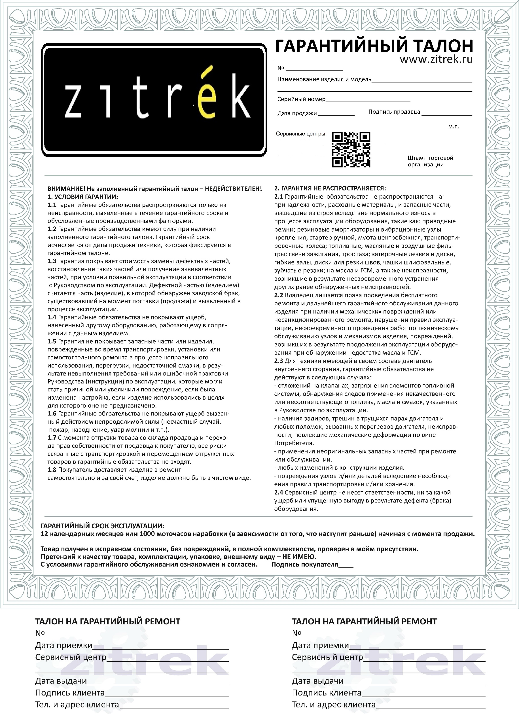
Изделие соответствует требованиям:
ТР ТС 004/2011
ТР ТС 010/2011
ТР ТС 020/2011

